UNIVERSIDAD NACIONAL DE CONCEPCIÓN
FACULTAD DE CIENCIAS ECONÓMICAS Y ADMINISTRATIVAS

Defensa del trabajo práctico final
FCEA Datasys
Desarrollo de un catálogo bibliográfico digital para la FCEA UNC
Ingeniería de Software I · Octubre de 2026
Integrantes Alan Gabriel Cabrera Villalba · Ivan Ramon Duarte Villar · Fabrizio Ruben Larrosa Miranda · Thiago Mathias Torres Montania · Alan Amin Bogarín Godoy · Edgar Ibañez Meza
Docentes Prof. Lic. María Del Rosario Zorrilla A., Mg. y Prof. Ing. Juan Benito Torres Báez, Mg.

Problema y alcance
• Metadatos dispersos o de consulta difícil, duplicaciones y necesidad de reportes institucionales.
• Investigación coordina el catálogo; Biblioteca registra y custodia; TIC opera infraestructura y seguridad.
• El software registra trabajos previamente aprobados, permite buscarlos y controla sus documentos.
• La evaluación académica y el proceso editorial de revistas ocurren fuera del sistema.

Objetivo general y objetivos específicos
• Objetivo general Organizar, preservar y consultar la producción académica aprobada mediante un catálogo digital seguro.
• Relevar necesidades y reglas; diseñar entidades reutilizables y contratos.
• Implementar publicaciones, cuentas, catálogos, archivos, reportes y auditoría.
• Controlar duplicados, sesiones y permisos efectivos.
• Respaldar la base localmente y en Drive y comprobar su recuperación.
• Entregar manuales y evidencia que permitan operar y evaluar la solución.

Requerimientos funcionales del catálogo
• Registrar, consultar, modificar e inactivar publicaciones.
• Relacionar uno o más autores y tutores conservando su orden.
• Mantener carrera, nivel, tipo y filial, resumen, abstract y palabras clave.
• Distinguir documento local y URL externa; exigir archivo cuando corresponde conservación en Biblioteca.
• Rechazar duplicados normalizados de título, resumen, abstract y hash de archivo.
• Buscar con filtros y texto completo español e inglés.

Requerimientos funcionales de administración
• Gestionar usuarios, perfiles, contraseñas, roles y excepciones de permisos.
• Mantener siete catálogos y parámetros de resumen, tamaño y formato.
• Generar reportes PDF y Excel; no generar archivo si no hay registros.
• Consultar y exportar auditoría inmutable.
• Realizar copias manuales y automáticas, verificar Drive y restaurar mediante procedimiento de TIC.
El documento del sistema desarrolla RF 01 a RF 20, sus reglas, casos de uso y trazabilidad.

Herramientas de desarrollo
• React 19, TypeScript 5.9 y Vite 7 Interfaz y cliente compilado.
• Node.js 24, Fastify 5 y Zod 4 Ejecución, API y validación estricta.
• PostgreSQL 18 y Prisma 7 Datos, transacciones, restricciones y FTS.
• Argon2id, JWT y ClamAV Credenciales, sesión y control de adjuntos.
• PDFKit, ExcelJS y Drive API v3 Reportes y copia remota.
• Git, npm y Visual Paradigm mediante MCP Versión, reproducibilidad y modelos.

Arquitectura implementada
Figura 1 Cliente API persistencia y servicios
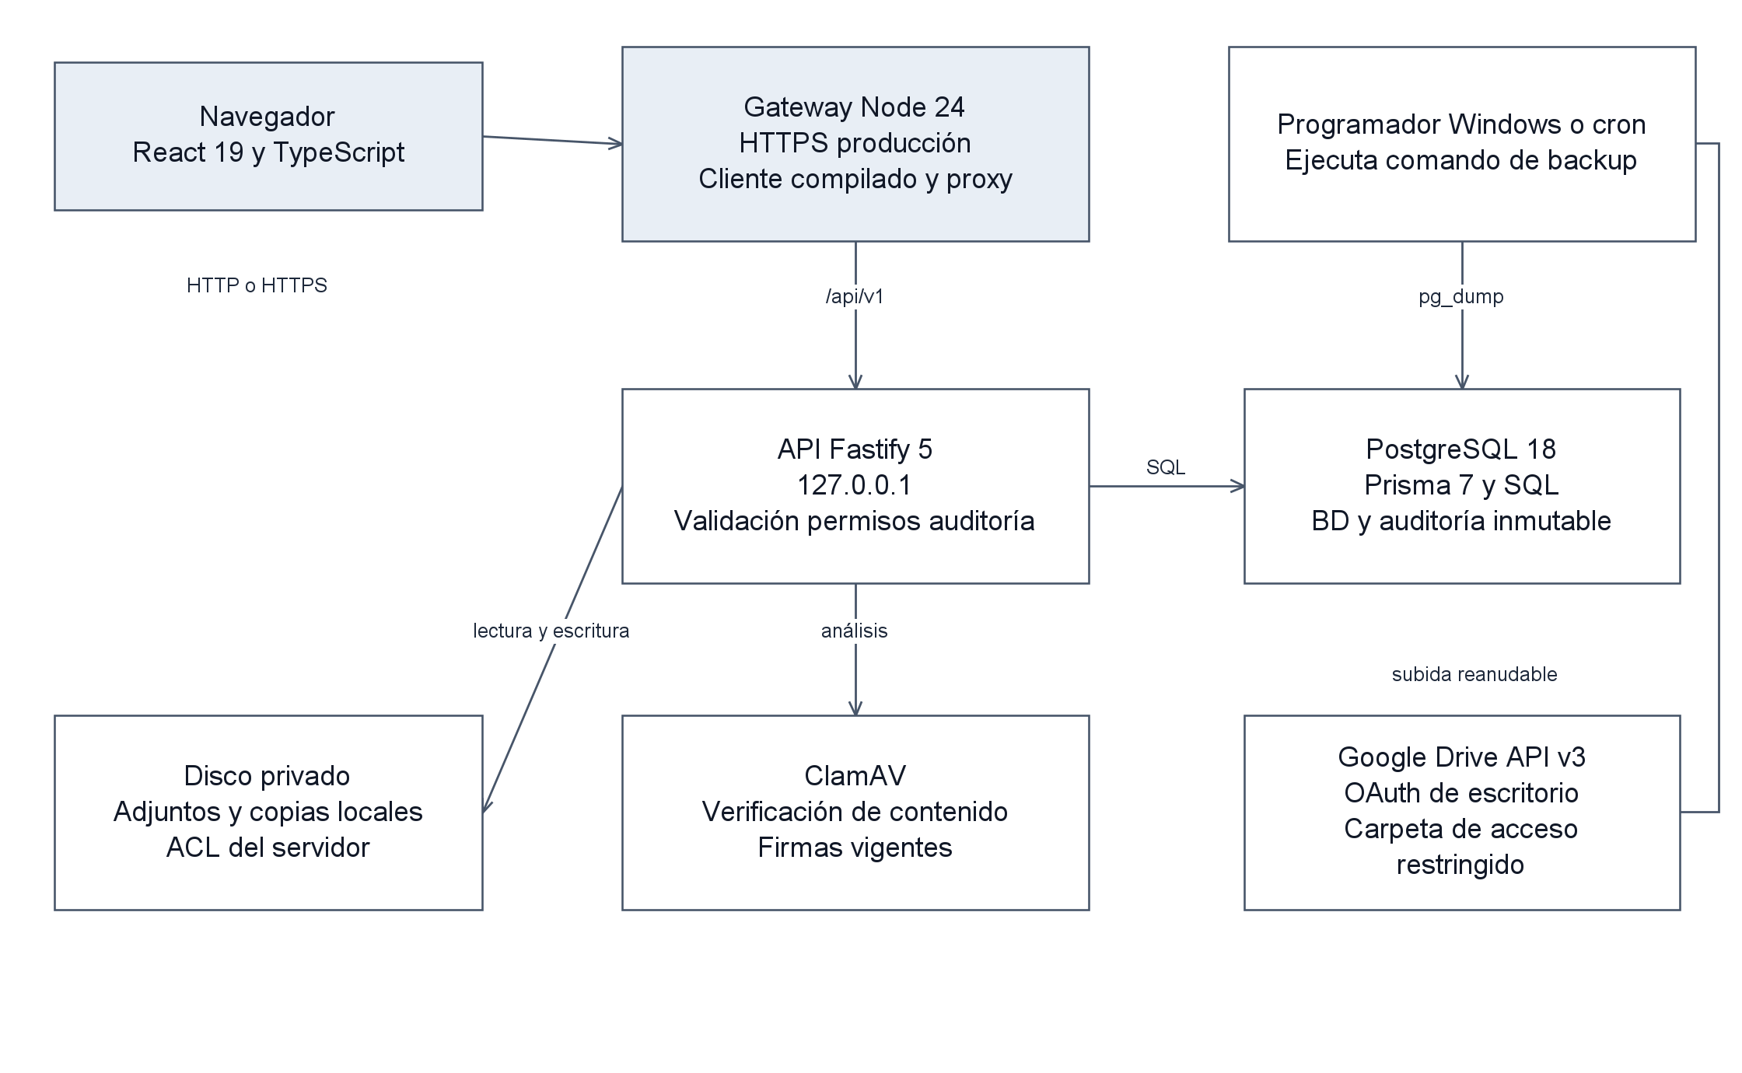
Nota. Gateway público y API en loopback. Demo y producción utilizan API real. Los adjuntos permanecen en disco privado.

Primera transacción registrar investigación
• Completar metadatos y seleccionar referencias activas y participantes en orden.
• Cargar un archivo limpio o indicar URL según modalidad; declarar aprobación externa.
• Guardar y comprobar código INV y persistencia después de recargar.
• Mostrar el rechazo de un título duplicado sin crear un segundo trabajo.
• Generar PDF y Excel del registro creado.
Publicación, relaciones y auditoría confirman juntas en PostgreSQL. La carga previa del archivo es una operación separada.

Segunda transacción modificar investigación
• Abrir Editar sobre el mismo código registrado.
• Modificar un campo visible y confirmar con contraseña actual.
• Comprobar versión, validación y conservación del código.
• Volver a consultar y generar nuevos PDF y Excel.
• Comparar antes y después en auditoría y en los reportes correspondientes.
If-Match impide sobrescribir una edición concurrente. Un fallo de auditoría cancela la modificación.

Reportes de ambas transacciones
• El reporte inicial representa la ficha recién creada.
• El reporte posterior representa la ficha modificada del mismo código.
• Ambos se filtran por registro, carrera, nivel y otros criterios y se generan en servidor.
• PDF incluye fichas y paginación; Excel incluye Resumen, Investigaciones y Textos.
• Una consulta vacía responde normalmente sin generar archivo.
• La auditoría permite demostrar las dos operaciones y sus valores anteriores y nuevos.

Seguridad y trazabilidad
• Tres fallos consecutivos bloquean la cuenta cinco minutos.
• Inactividad de diez minutos y duración absoluta de sesión de siete días.
• Contraseñas con Argon2id y permisos efectivos consultados en PostgreSQL.
• Archivos con formato, contenido, hash, ClamAV y almacenamiento privado.
• Inactivación conserva historia; logs de auditoría no admiten modificación o borrado.
• Debe quedar un Administrador activo con permiso para administrar permisos.

Backup manual y restauración real
• Crear copia desde la web o ejecutar npm run backup -- --profile demo.
• Identificar archivo custom y SHA256; comprobar su índice con pg_restore.
• Se restauró el dump demo en otro clúster PostgreSQL 18 aislado.
• Resultado 3 usuarios, 8 publicaciones, 14 autores, 12 tutores y 8 adjuntos registrados.
• Todas las publicaciones recuperadas conservan autor y tutor.
Evidencias/restauracion.json registra el ensayo. El dump no reemplaza la copia de los PDF, roles y configuración.

Backup automático en el mismo servidor
• La programación ejecuta el motor de respaldo aunque la web no esté abierta.
• Windows usa Programador de tareas; Linux usa cron.
• La hora HH:MM corresponde al servidor y PostgreSQL debe estar disponible.
• Ensayo Windows verificado el 27 de octubre a las 15:10:22, con código de salida 0 y dump de 95.209 bytes.
Evidencia de disparador y ejecución reales adjunta. La tarea temporal usó sesión local conectada y se retiró; producción necesita su propia cuenta y horario diarios.
npm run backup:schedule -- --profile production --time 02:00

Backup en la nube y recuperación
• Drive API v3 utiliza OAuth de escritorio y alcance drive.file.
• La copia demo existente se descargó desde la cuenta autorizada.
• Su SHA256 coincide con el valor auditado y con la copia local.
• La consulta de permisos devolvió solo propietario y ningún acceso público.
• El archivo recuperado se conserva con la evidencia para el ensayo de restauración.
Evidencias/recuperacion-drive.json conserva fecha, tamaño, hash y comprobación de acceso, sin mostrar tokens ni la dirección privada de la cuenta.

Cronograma de trabajo
Figura 2 Gantt retrospectivo del proyecto
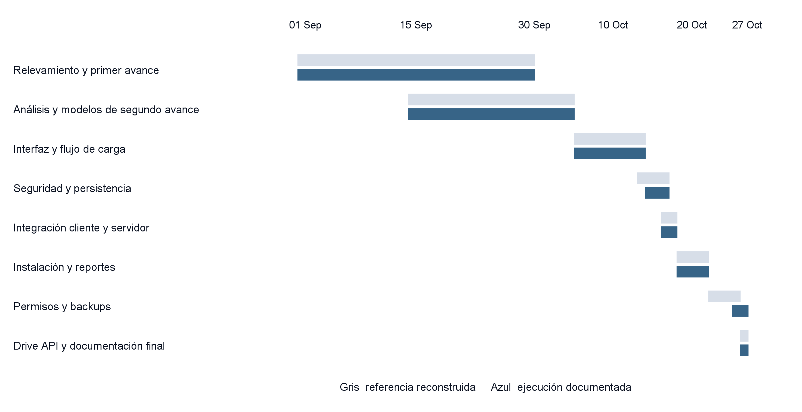
Nota. Referencia reconstruida y ejecución documentada. Las fechas iniciales son estimaciones; no se dispone de una línea base histórica firmada. Las ampliaciones de permisos y backups se incorporaron el 26 y 27 de octubre.

Validación y entrega
• 385 pruebas actuales aprobadas 115 cliente, 245 servidor, 22 despliegue y 3 de programación.
• Aplicación consultada sobre API real con capturas actuales de todos los módulos.
• 31 diagramas creados por MCP en Visual Paradigm y proyecto editable VPP.
• Cuatro documentos en Word y PDF, instrucciones, cuentas de prueba, código y respaldo demo.
• Restauración aislada y recuperación desde Drive verificadas; producción requiere sus propios servicios y credenciales.

Recorrido de la defensa
• Presentar problema, objetivos, requerimientos, herramientas y Gantt.
• Ejecutar alta y modificación de una investigación y obtener sus dos reportes.
• Mostrar validación de duplicados y trazabilidad de cambios.
• Demostrar copia, programación y recuperación con las evidencias correspondientes.
• Responder con los límites reales archivos privados por separado, ausencia de evaluación académica y configuración institucional pendiente.

